Jalon n°4

Bastien LORENZI
Semi YILMAZ

On peut voir ci-dessous la copie du chache ARP du PC
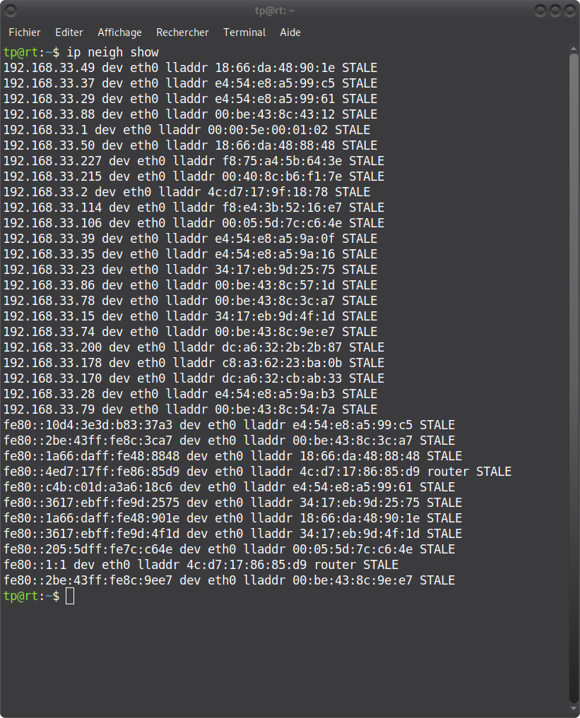

On peut voir cette fois-ci ci-dessous la copie du cache ARP venant Rpi
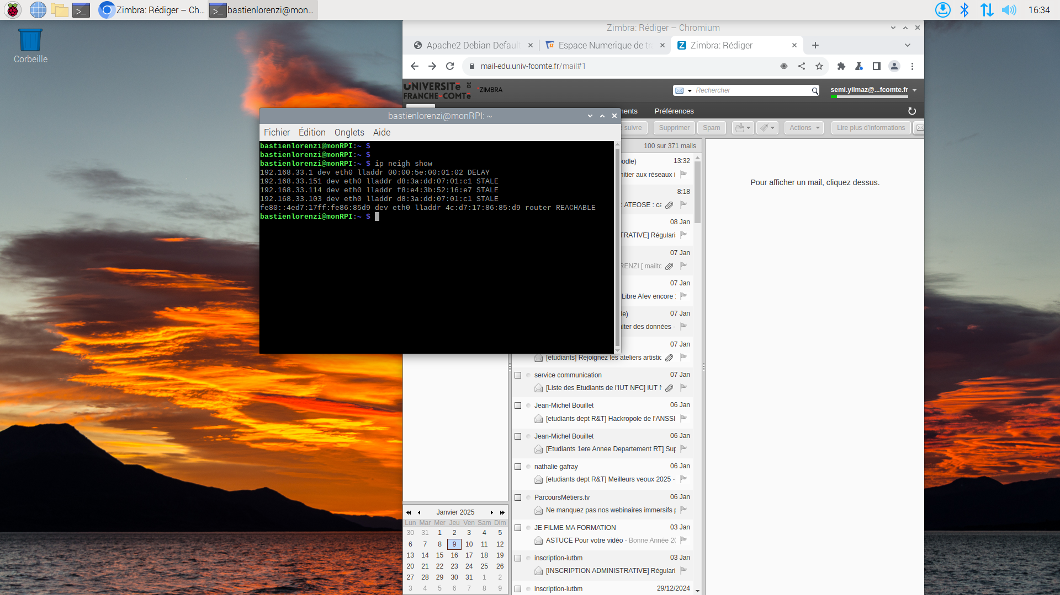

Voici ci-dessous le résultat du netsat sur le Rpi
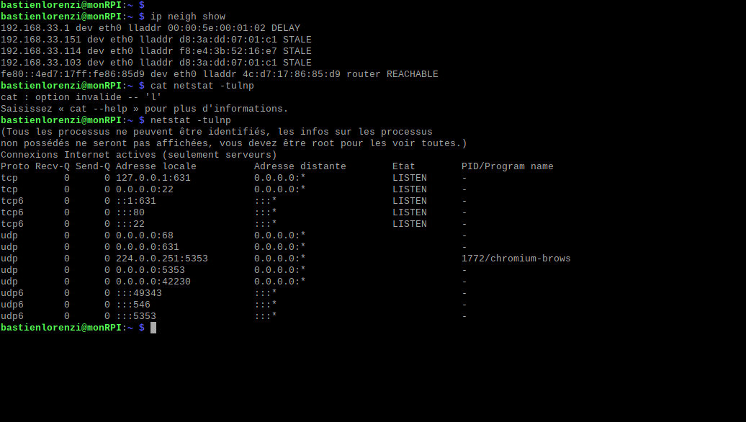

Voici ci-dessous le résultat du netsat sur le PC
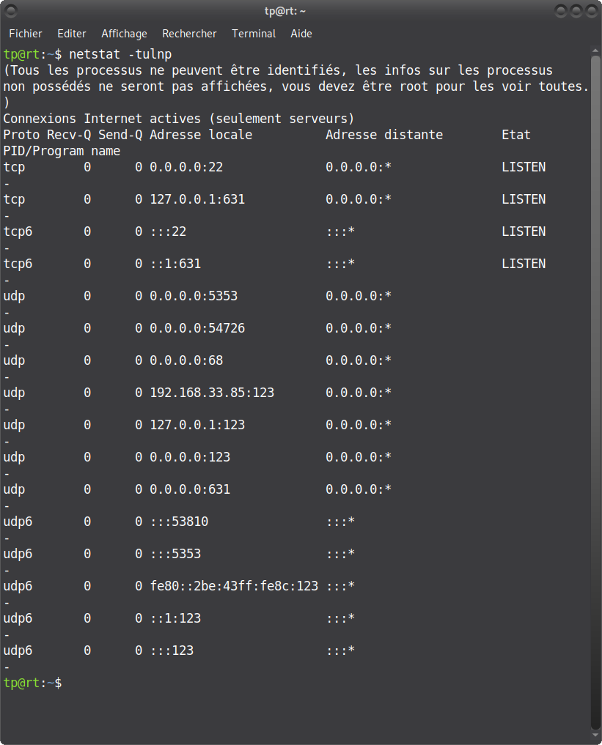

voici une capture d’écran des trames composants un ping :

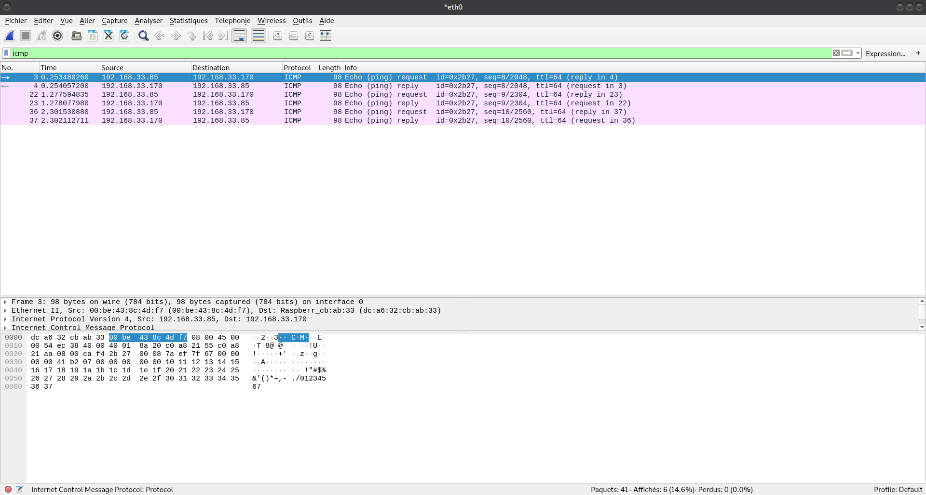

Pour ce qui est de la procédure d’utilisation WireShark, elle est la suivante :
1. Lancer Wireshark : Ouvrez Wireshark et choisissez l'interface réseau à analyser.
2. Démarrer la Capture : Cliquez sur l'icône en forme de requin ou appuyez sur Ctrl + E pour démarrer la capture des paquets.
3. Filtrer les Paquets : Utilisez la barre de filtres pour voir uniquement les paquets qui nous intéressent (ici ICMP).
4. Arrêter la Capture : Cliquez sur l'icône rouge ou appuyez sur Ctrl + E pour arrêter la capture.
5. Analyser un Paquet : Cliquez sur un paquet pour en voir les détails dans les volets du bas.

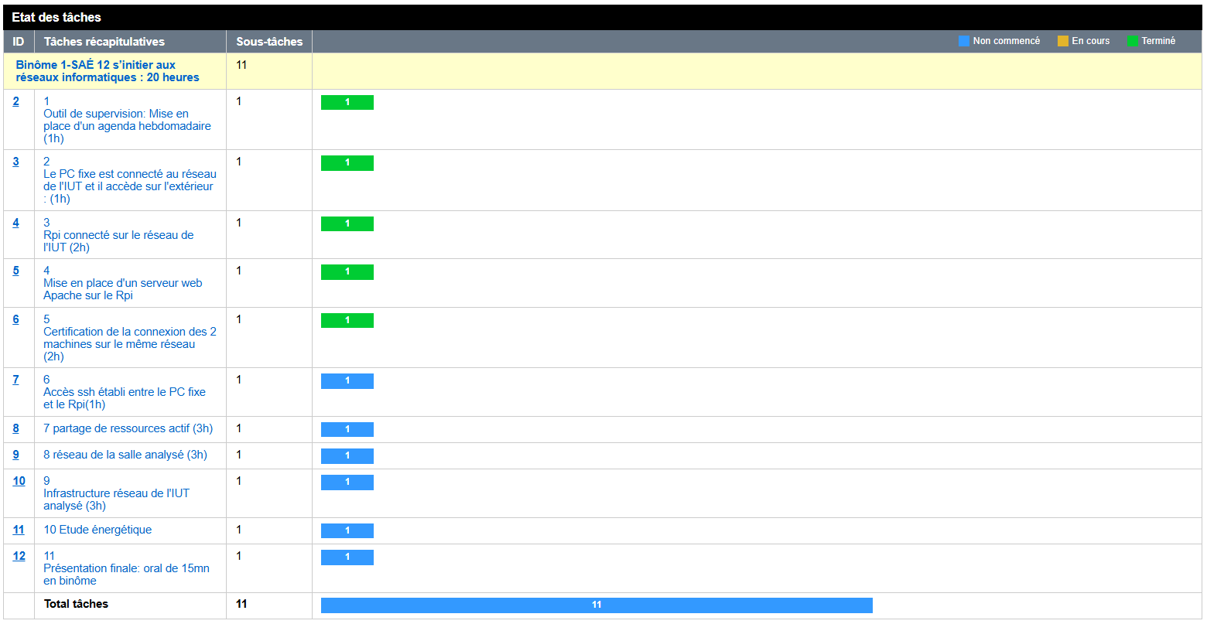
Et pour finir voici notre copie d’agenda hebdomadaire à jour

